СПЕЦИФИКАЦИЯ

- Өзіндік дизайны бар PIN-конверт / PIN-конверт с оригинальным дизайном

1-ші қабатының дизайны / Дизайн 1 слоя
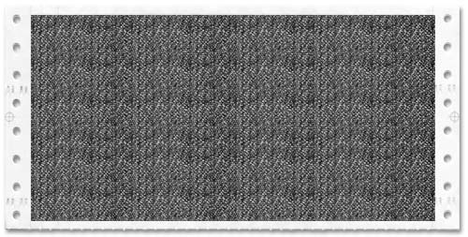

2-ші қабатының дизайны / Дизайн 2 слоя

Құрметті Клиент!
Бұл конвертте карточкалық операцияны жүргізу үшін қажетті құпия Жеке Сәйкестендіруші Нөмір (ЖСН-код) көрсетілген.
Қауіпсіздік шараларын ескере отырып конвертті жеке өзіңіз ашуыңыз қажет. Бұдан кейінгі құпия ақпаратты Сіз конверттің ішіндегі мәтінді оқығаннан кейін аласыз.
НАЗАР САЛЫҢЫЗ!
Сіздің қаржылық қауіпсіздігіңізді сақтау мақсатында ЖСН-код банктің мәліметтер базасында тіркелмейді және банктің қызметкерлеріне белгісіз болып табылады. ЖСН-код жоғалған немесе мәлім болған жағдайда Сізге біздің банкпен хабарласып, карточканы қайта шығару қажет
Уважаемый Клиент!
В этом конверте содержится Ваш секретный Персональный Идентификационный Номер (ПИН–код), необходимый для проведения карточных операций.
С учетом мер безопасности конверт должен быть вскрыт лично Вами. Дальнейшую конфиденциальную информацию Вы получите, прочитав текст внутри конверта.
ВНИМАНИЕ!
В целях Вашей финансовой безопасности ПИН-код не регистрируется в базе данных банка и не известен работникам банка. В случае утери или рассекречивании ПИН-кода Вам необходимо перевыпустить карточку, обратившись в наш банк.

3-ші қабаттың дизайны / Дизайн 3 слоя

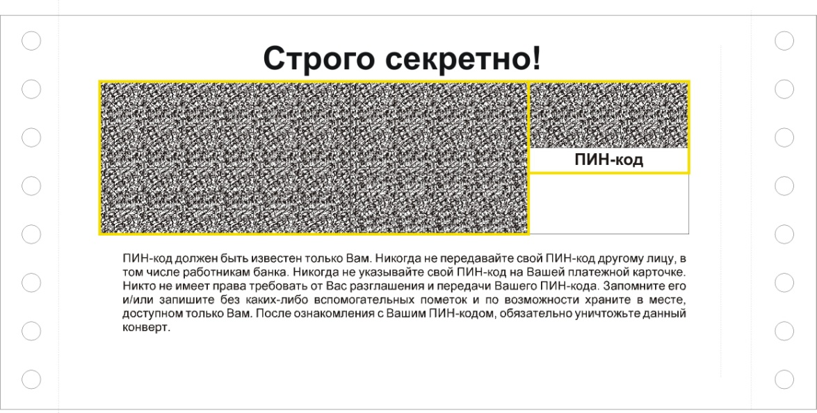

Өте құпия!
ЖСН-код
ЖСН-кодты тек өзіңіз білу қажет. Ешқашан ЖСН-кодыңызды басқа тұлғаға,соның ішінде банктің қызметкерлеріне тапсырмаңыз. ЖСН-кодыңызды төлем карточкаңызда ешқашан көрсетпеңіз. ЖСН-кодыңызды жариялауды және тапсыруды талап етуге ешкімнің құқығы жоқ. Оны жаттап алыңыз және/немесе қосымша жазуларсыз жазып алыңыз және мүмкіндігінше тек Сізге белгілі орында сақтаңыз. ЖСН-кодыңызбен танысқаннан кейін осы конвертті міндетті түрде жойыңыз.

Строго секретно!
ПИН-код
ПИН-код должен быть известен только Вам. Никогда не передавайте свой ПИН-код другому лицу, в том числе работникам банка. Никогда не указывайте свой ПИН-код на Вашей платежной карточке. Никто не имеет права требовать от Вас разглашения и передачи Вашего ПИН-кода. Запомните его и/или запишите без каких –либо вспомогательных пометок и по возможности храните в месте, доступном только Вам. После ознакомления с Вашим ПИН-кодом, обязательно уничтожьте данный конверт.

